МДОУ «Детский сад № 158»

Консультация для родителей

«Какие сказки читать детям»

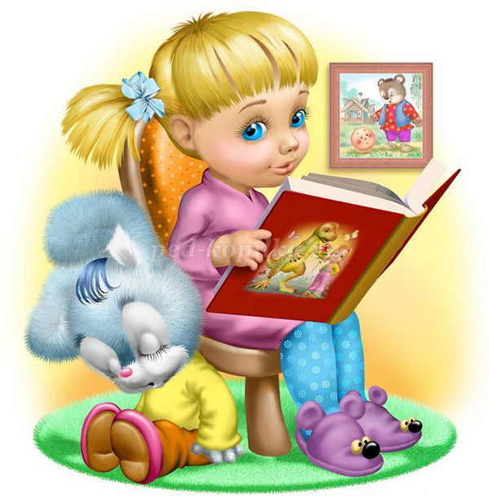

Подготовила: воспитатель И.В. Васильева

Какие сказки читать детям?
Ни для кого не секрет, что первыми книгами для ребенка являются сказки. Именно сказки в совокупности с играми знакомят малыша с окружающим миром, прививают ему жизненные ценности и формируют его характер. Донести до ребенка какую-то информацию или правило намного проще в форме сказок, нежели в форме нудных и долгих нотаций. Почему надо слушаться родителей и не убегать от них далеко, можно прекрасно объяснить на примере сказки «Колобок», а необходимость уступать проиллюстрирует сказка «Под грибом».
Как выбирать сказки для детей?
Главное – подобрать правильную сказку.
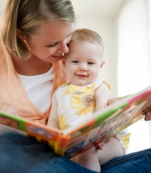
Так какие же сказки читать детям с воспитательной целью?
К выбору сказок для детей нужно отнестись со всей серьезностью. Прежде всего, необходимо учитывать возраст ребенка – чтобы сказка была ему интересна и не напугала малыша. вряд ли Вы будете читать сказки Братьев Гримм годовалому ребенку, а «Теремок» младшему школьнику. И не потому, что эти сказки плохи – просто каждая из них подходит для определенного возраста ребенка.
Выбирая сказку для ребенка, нужно учитывать особенности его характера и темперамента. Для гипервозбудимых детей вряд ли подойдут сказки с быстрым, активным сюжетом – для того, чтобы ребенок не стал неуправляемым, лучше выбрать сказку по спокойнее. Если Ваш ребенок очень любит пошалить – пока не стоит читать ему сказки, главным героем которых являются отъявленные хулиганы. Однако если в той или иной сказке хулиганы достаточно явным образом наказываются – такую сказку, наоборот, нужно прочитать маленькому сорванцу в качестве воспитательного момента. А если Ваш малыш излишне сентиментален – «Серая шейка» или «Дюймовочка» с мертвой ласточкой могут довести его до слез и истерики (даже если все заканчивается хорошо).
Кстати, что касается страшных сказок. Страшные сказки, несмотря ни на что, крайне полезны для ребенка – ведь если он будет слышать сказки, описывающие только мир, полный добрых людей и существ, он может вырасти неподготовленным к действительности. Главное здесь – учитывать возраст малыша и уровень страха, который он может выдержать. Одним словом, вряд ли ребенок испугается «Колобка», несмотря на то, что в конце главного героя съедают, но вполне вероятно, что «Золушка» Братьев Гримм, где старшие сестры отрезают себе пальцы, чтобы нога влезла в туфельку, достаточно сильно напугает ребенка. В этом смысле, нужно обязательно учитывать возраст малыша, выбирая сказку для него.
Чтобы понять, подходит ли выбранная Вами сказка для Вашего ребенка, попробуйте первый раз прочитать ее сами – причем, постарайтесь посмотреть на сказку глазами ребенка. Если вас смущает множество моментов в сказке – лучше отложите ее до того времени, когда ваш ребенок немного подрастет.
Какие сказки читать детям до 3 лет?
Первые сказки для ребенка должны быть несложными и короткими. Их смысл, должен быть хорошо уловим, а слова – простыми и понятными. Лучше всего, чтобы главными героями сказок для детей до 3 лет были знакомые ребенку животные, дети или взрослые. Лучшим выбором сказок детям до 3 лет являются: «Колобок», «Репка», «Теремок», «Курочка Ряба», «Зайкина избушка», «Волк и семеро козлят», «Лиса и Журавль», «Бычок – смоляной бочок». Эти сказки короткие, в них много повторений и за их сюжетом легко уследит даже малыш.
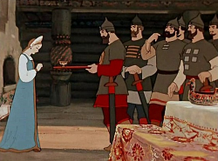
Ближе к 3 годам можно начать читать ребенку сказки посложнее - «Царевну-лягушку», «Дюймовочку», «Василису Прекрасную» и т.д.
Читать детям до 3 лет сказки нужно медленно, нараспев, с выражением, чтобы малыш мог ясно представить себе всех героев сказки. Ваша главная задача в этот период – заинтересовать ребенка чтением и сформировать у него любовь к книгам. Обязательно жестикулируйте, .гримасничайте и показывайте весь необходимый спектр эмоций вместе с героями, читая сказку своему ребенку – это очень важно. Ну и, конечно, обращайте внимание на внешний вид книги с той или иной сказкой. Выбирайте яркие, красочные книжки с большим количеством иллюстраций и плотными страницами, чтобы ребенок не мог их разорвать.

